Polročný test, 1. A, skupina B Meno:
1. Súčetvšetkýchkoreňovrovnice (x + 1).(2x + 1)=0 je
(A)$-\frac{3}{2}$ (B) $-\frac{1}{2}$ (C) 0 (D) $\frac{1}{2}$ (E) $\frac{3}{2}$ 1b
2. Výraz má zmyselvtedy, keď:
(A)(B)(C)(D)1b
3. Nech P je množina všetkých riešení nerovnice v množine reálnych čísel. Potom P =

(A) | (B) | (C) | (D) | (E)

2b
4. Upravte výrazy a určitepodmienkyriešiteľnosti:
3b

- Na ktorom z Vennovýchdiagramov znázorňuje vyfarbenáoblasť množinu ?
A)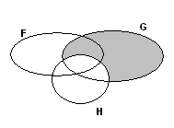B)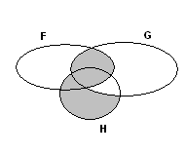C)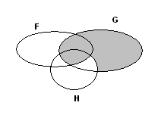D)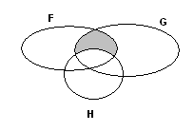
2b

- Negácia výroku: „ Najviactrajažiacichodia na matematický krúžok.“ Je:
- Najmenejtrajažiacichodia na matematický krúžok
- Na matematický krúžokchodiaštyriažiaci.
- Nie je pravda, že na matematický krúžokchodianajmenejtrajažiaci.
- Na matematický krúžokchodia aspoň štyriažiaci.
- Na matematický krúžokchodia aspoň trajažiaci. 1b

- Daná rovnica má v množinereálnych čísel:
- práve jedno riešenie B) nemáriešenie C) nekonečneveľariešení
D) dverôzneriešenia E) ani jedna odpoveďnie je správna 2b

- Počet koreňov rovnice $\left|x+5\right|=2x+4$v množine reálnych čísel je:2b
A) 1 B) 2 C) 0 D) nekonečne veľa E) všetky odpovede sú nesprávne
- Z 35 žiakov si bagetu kúpilo 8, nápoj si kúpilo 10. Nič si nekúpilo 21. Koľkí si kúpili bagetu aj nápoj? 2b
Odpoveď: ____________________________________

- Janka na narodeninypriniesla 30 lízaniek a 24 žuvačiekKoľko má kamarátok, ak každá dostala rovnaký počet lízaniek a žuvačiek? Koľkožuvačiek a koľkolízaniek dostala každá kamarátka?
- 3 (B) 4 (C) 6 (D) 2 (E) 5 2b

- Súčtomzlomkov$\frac{b}{1-b}a\frac{1}{1+b}$ je zlomok:
- $\frac{b+1}{1-b^{2}}$ (B) $\frac{b+1}{2}$ (C) $\frac{b+1}{1-b}$ (D) $\frac{b^{2}+1}{{1-b}^{2}}$ (E) $\frac{b+1}{1+b^{2}}$ 2b

Polročný test, 1. A, skupina A Meno:
- Upravte výrazy a určitepodmienkyriešiteľnosti: 3b

- Kvetinárka má 84 červených a 48 bielychruží. Koľkonajviacrovnakýchkytíc z nich môžeuviazať, ak musí použiťvšetkyruže?
(A)3 (B) 4 (C) 6 (D) 12 (E) 5 2b

- Súčin všetkých koreňov ktoré vyhovujú rovnici (x-2).(x+1)=0, je
- 2 (B) -1 (C) -2 (D) 3 E) 1 1b

- Za jeden deň opravili v autodielni na 46 autách 24 chýb na brzdách a 36 chýb na motore. Koľkoáutmalo chybu na obochmiestach a koľko len na brzdách? Odpoveď:____________________ 2b

- Nech M je množina všetkých riešení nerovnice v obore reálnych čísel. Potom M =
(A) (B) (C) (D) (E)
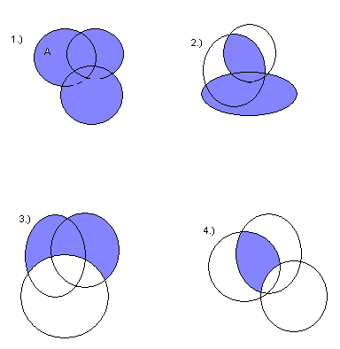

- Na Vennovom diagrame je znázornené:

2b
(A) (B) (C) (D) 2b

7. Výraz má zmyselvtedy, keď:
(A) (B) (C) (D) 1b

- Rozdielomzlomkov$\frac{b}{1+b}a\frac{1}{1-b}$ je zlomok:
(A)$\frac{b+1}{1-b^{2}}$ (B) $\frac{b+1}{2}$ (C) $\frac{b+1}{1-b}$ (D) $\frac{{-b}^{2}-1}{{1-b}^{2}}$ (E)$\frac{b+1}{1+b^{2}}$2b

- Daná rovnica má v množinereálnych čísel:
- práve jedno riešenie B) nemáriešenie C) nekonečneveľariešení
D) dverôzneriešenia E) ani jedna odpoveďnie je správna 2b

- Počet koreňov rovnice $\left|x-2\right|=\frac{x}{2}$v množine reálnych čísel je:2b
A) 1 B) 2 C) 0 D) nekonečne veľa E) všetky odpovede sú nesprávne

- Negácia výroku: „ Aspoňtrajažiacichodia na matematický krúžok.“ Je:
- Najmenejtrajažiacichodia na matematický krúžok
- Na matematický krúžokchodiaštyriažiaci.
- Nie je pravda, že na matematický krúžokchodianajmenejtrajažiaci.
- Na matematický krúžokchodianajviacdvajažiaci.
- Na matematický krúžokchodia aspoň trajažiaci. 1b

Polročný test, 1. A, skupina B Meno:
1. Súčin vrtkých koreňov rovnice (1-x).(2x + 1)=0 je
(A)$-\frac{3}{2}$ (B) $-\frac{1}{2}$ (C) 0 (D) $\frac{1}{2}$ (E) $\frac{3}{2}$ 1b
2. Výraz má zmyselvtedy, keď:
(A)(B)(C)(D) 1b
3. Nech P je množina všetkých riešení nerovnice v množine reálnych čísel. Potom P =

(A) | (B) | (C) | (D) | (E)

2b
4. Upravte výrazy a určite podmínky riešiteľnosti:
3b

- Na ktorom z Vennových diagramov znázorňuje vyfarbená oblasť množinu ?
A)B)C)D)
2b

- Negácia výroku: „ Najviac dvaja žiaci chodia na matematický krúžok.“ Je:
- Najmenej traja žiaci chodia na matematický krúžok
- Na matematický krúžok chodia štyria žiaci.
- Nie je pravda, že na matematický krúžok chodia najmenej traja žiaci.
- Na matematický krúžok chodia aspoň štyria žiaci.
- Na matematický krúžok chodia aspoň traja žiaci. 1b

- Daná rovnica má v množine reálnych čísel:
- práve jedno riešenie B) nemá riešenie C) nekonečne veľa riešení
D) dve rôzne riešenia E) ani jedna odpoveď nie je správna 2b

- Počet koreňov rovnice $\left|x+5\right|=2x+4$v množine reálnych čísel je:2b
A) 1 B) 2 C) 0 D) nekonečne veľa E) všetky odpovede sú nesprávne
- Z 35 žiakov si bagetu kúpilo 7, nápoj si kúpilo 10. Nič si nekúpilo 23. Koľkí si kúpili bagetu aj nápoj? 2b
Odpoveď: ____________________________________

- Janka na narozeniny priniesla 32 lízaniek a 24 žuvačiek. Koľko má kamarátok, ak každá dostala rovnaký počet lízaniek a žuvačiek? Koľko žuvačiek a koľko lízaniek dostala každá kamarátka?
- 3 (B) 4 (C) 6 (D) 2 (E) 8 2b

- Súčtom zlomkov$\frac{b}{1-b}a\frac{b}{1+b}$ je zlomok:
- $\frac{2b}{1-b^{2}}$ (B) $\frac{b+1}{2}$ (C) $\frac{b+1}{1-b}$ (D) $\frac{b^{2}+1}{{1-b}^{2}}$ (E) $\frac{b+1}{1+b^{2}}$ 2b

